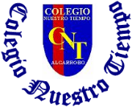
Colegio Nuestro Tiempo - R.B.D.: 14.507-6
Teacher of English Language: Francisca Alvarez P.
Profesor de Artes Musicales: Cristóbal Baeza
Guía de trabajo N°6
Idioma extranjero: Inglés y Artes Musicales
Sexto Básico
Semana 6

Name: ____________________________________________________________ Date: May 4th, 2020

Total score: 20 points Score: ____________ Mark: ___________________
Objective | To apply Reading skills to find general and specific information  To recognize the structure of present continuous
Reading and writing skills
I. Read the following text and answer the questions. Remember to use Skimming to know what the text is about and then use scanning to answer the questions. (5 pts)
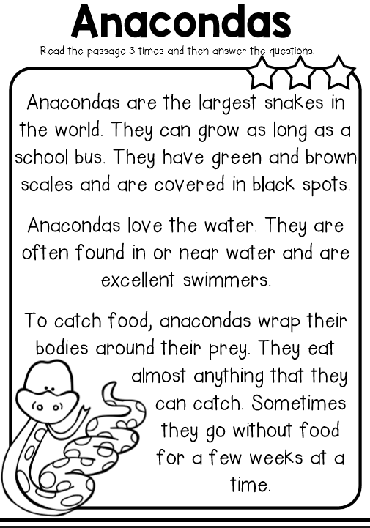
1. What type of animal is an anaconda?

__________________________________________________

2. How long can anacondas grow?

__________________________________________________

3. Where can you find anacondas near?

__________________________________________________

__________________________________________________

4. How do anacondas catch their food?

__________________________________________________

__________________________________________________

5. Describe anaconda’s body

___________________________________________________

___________________________________________________

Recuerda!! INGLÉS: Toma fotos y/o envía las guías de trabajo de inglés realizadas desde la semana 1 a la 6 para ser revisadas y entregar retroalimentación de tu trabajo vía email idiomaextranjeroingles.cnt@gmail.com Si ya recibiste retroalimentación de las guías no enviar nuevamente.

II. Go to your STUDENT’S BOOK and answer the activity 2 from page 22, activity 4 from page 23 and activity 7 from page 24. (15 pts)

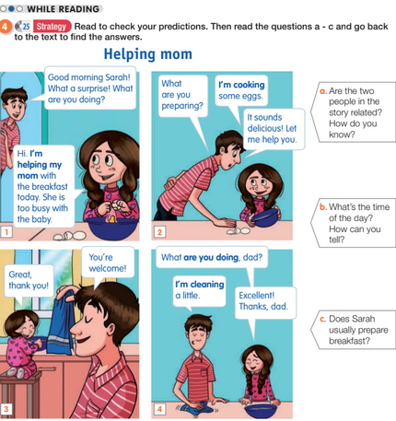
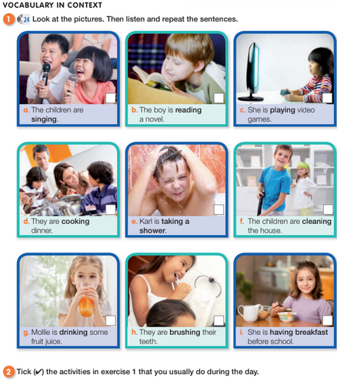

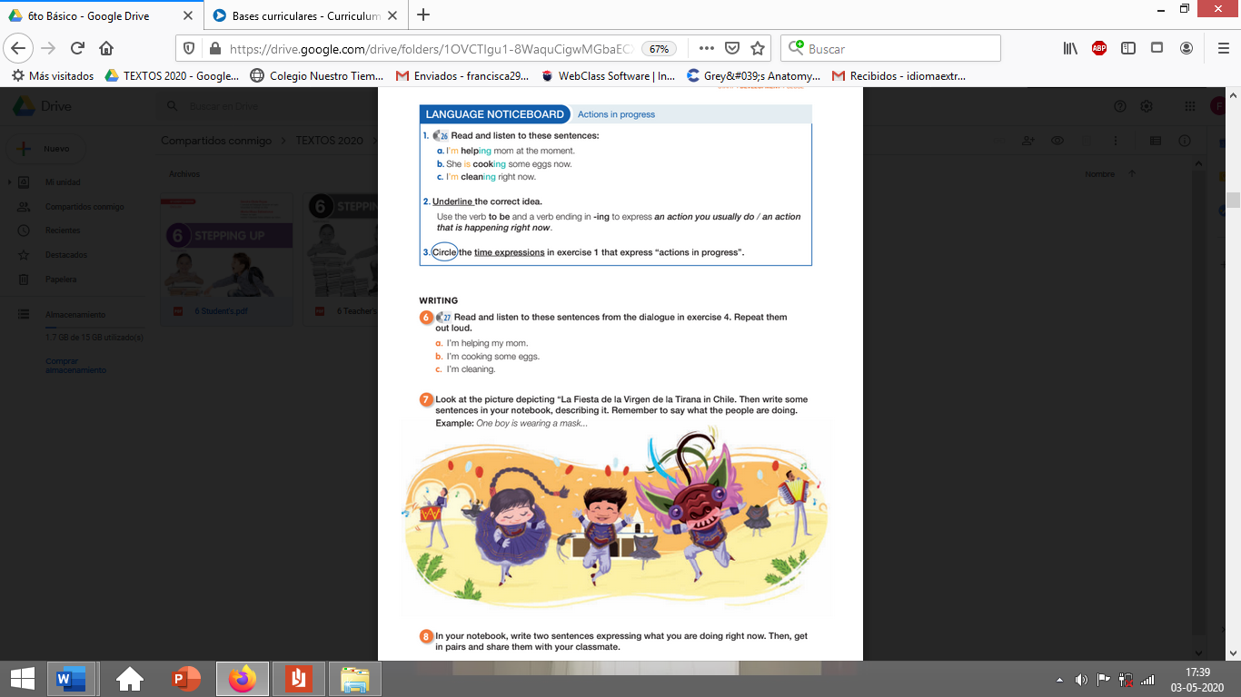

Look the language noticeboard about actions in progress. This will help you with activity 7 from page 24.
EXAMPLE:
Subject + verb to be + verb ending in -ing + complement.
ONE BOY + IS + WEARING + A MASK

Actividad Música

En el siguiente link encontrarás un video con las indicaciones de la actividad, el objetivo es desarrollar habilidades vocales con ejercicios de respiración y fonación.

https://youtu.be/bsp67BpDqEE

Graba un video con la actividad realizada y envíalo junto con la guía al mail crisbamusica@gmail.com para que nos mantengamos en contacto y avancemos juntos.

